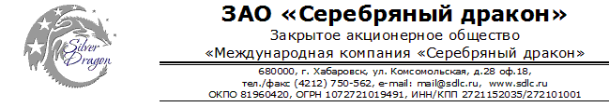

Соединительные муфты (Камлок)
для полиуретановых рукавов высокого давления

商品描述
Характеристика товара
材质 Материал |  | 型号 Модель |  | 单位 Единица
铝制Алюминий |  | CRG |  | 套 Комплект
用途 Использование  Максимальное давление 48 кг | 为高压聚氨酯软管（型号Ø100/1.6）配套  Для комплектования  полиуретаного рукава высокого давления (модель Ø100/1.6)
包装  Упаковка |  |  | 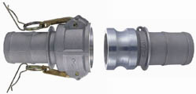  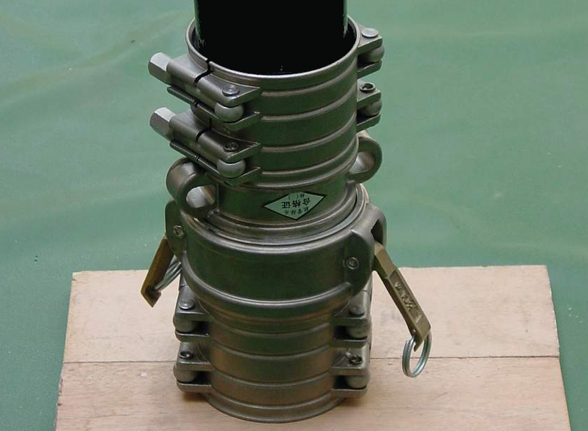
纸箱包装 每箱20套
Упаковка: бумажная коробка

Генеральный директор ______________________ Савватеев В.А.

Контактные данные: тел. 914-318-43-57, Skype: savva56

